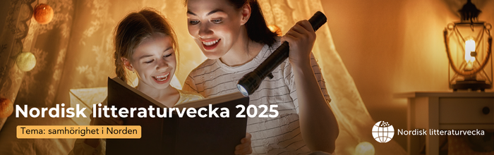

Pohjoismainen kirjallisuusviikko 10.-16.11.2025
Jo kauan ennen kuin luimme ja kirjoitimme, kerroimme tarinoita. Marraskuussa, kun on pimein ajankohta maissamme, sytytetään kynttilä ja luetaan kirjaa ääneen. Joten sammuta sinäkin valot, sytytä kynttilä ja osallistu ääneenlukuhetkeen, johon osallistuu yli 150 000 ihmistä eri puolilla maailmaa.
Pohjoismainen kirjallisuusviikko on ääneenlukemistapahtuma, jossa luetaan samoja tietyn teeman mukaisia otteita pohjoismaisesta kirjallisuudesta samaan aikaan koko Pohjolassa, Baltiassa ja muissa Pohjolasta kiinnostuneista instituutioista ympäri maailmaa. Norden-yhdistysten liiton hallinnoima hanke pyrkii levittämään ja ilmentämään lukemista, pohjoismaista kirjallisuutta ja pohjoismaista kerrontaperinnettä. Pohjoismainen kirjallisuusviikko järjestetään kerran vuodessa viikolla 46. Pohjola-Nordenin paikallisyhdistykset, kirjastot, koulut ja muut kulttuurilaitokset järjestävät ääneen lukemista lapsille ja nuorille aamulla ja aikuisille illalla. Pohjoismaiden ministerineuvosto rahoittaa hanketta ja Svenska kulturfonden tukee paikallisyhdistysten tapahtumia.
Tämän vuoden teema: Yhtenäisyys Pohjolassa
Vuoden 2025 Pohjoismaisen kirjallisuusviikon teema on yhtenäisyys ja yhteishenki Pohjolassa. Olemme valinneet tämän teeman, koska yhtenäisyys on vahvan pohjoismaisen yhteisön perustana. Kun olemme yhdessä, vahvistamme sekä yhteistä identiteettiämme että kykyämme kohdata yhteisiä haasteita. Kirjojen ja keskustelujen kautta tutkimme, mikä yhdistää meitä yli rajojen – ja kuinka voimme säilyttää ja vahvistaa tätä yhteisyyttä.
Lukutuokio lapsille: Aamuhämärässä
Tämän vuoden ääneenluettava kirja lapsille on fääriläinen kuvakirja Ein hundur, ein ketta og ein mús (2004), jonka kirjoittanut Bárður Oskarsson. Tarina kertoo koirasta, kissasta ja hiirestä, jotka haluavat asua yhdessä ystävinä, mutta heidän on opittava käsittelemään eroja ja ärtymystä, jotta yhteistyö sujuu. Oskarssonin kirjoja ei ole suomennettu, joten tämä on mainio tapa tutustua färsaarelaiseen lastenkirjallisuuteen.
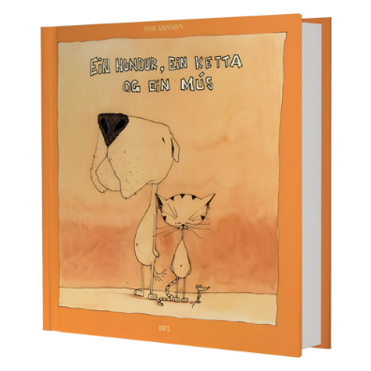
Lukutuokio nuorille ja aikuisille: Iltahämärässä
Nuorille ja aikuisille tämän vuoden kirja on norjalainen romaani Andvake (Unettomat, 2007), jonka on kirjoittanut Jon Fosse. Tässä kohtaamme Alidan ja Aslen, jotka vaeltavat ympäri Bjørgviniä etsimässä työtä ja paikkaa, johon asettua. Alida on raskaana, mutta kukaan ei ole valmis auttamaan heitä. Heidän tilanteensa näyttää yhä synkemmältä ja toivottomammalta. Fossen kirjoja ei ole vielä suomennettu, mutta hänen saatuaan Nobelin kirjallisuuspalkinnon vuonna 2023 WSOY ilmoitti kääntävänsä ainakin neljä hänen kirjaansa. Nyt on mahdollisuus ottaa varaslähtö hänen tuotantoonsa.
Haluatko järjestää Pohjoismaisen kirjallisuusviikon tapahtuman? Rekisteröidy tapahtumanjärjestäjäksi osoitteessa nordisklitteratur.org ja me lähetämme sinulle valituista kirjoista tekstit lukutilaisuutta varten marraskuun alussa.

Nordisk Litteraturvecka 10.-16.11.2025

Innan vi läste och skrev, berättade vi historier. I november, när det är som mörkast i våra länder, tänder vi ett ljus och läser en bok. Så släck lamporna, tänd ett ljus, och var med om samma högläsningsupplevelse som över 150 000 personer runtom i världen.
Nordiska litteraturveckan är ett högläsningsevenemang då den samma nordiska litteratur relaterad till ett valt tema läses upp samtidigt i hela Norden, Baltikum, samt övriga Norden-intresserade institutioner runtom i världen. Projektet, som administreras av Föreningarna Norden, verkar för att sprida och manifestera högläsning, nordisk litteratur samt nordisk berättartradition. Nordiska litteraturveckan äger rum en gång om året, i vecka 46. Då arrangerar ställen som Pohjola-Nordens lokalföreningar, bibliotek, skolor och andra kulturinstitutioner högläsning för barn och unga på morgonen, och vuxna på kvällen. Projektet finansieras av Nordiska ministerrådet och lokalföreningarnas tillställningar understöds av Svenska kulturfonden.
Årets tema: Samhörighet i Norden
Temat för Nordisk litteraturvecka 2025 är Samhörighet i Norden. Vi har valt temat för att samhörighet är grunden för en stark nordisk gemenskap. Tillsammans stärker vi både vår gemensamma identitet och vår förmåga att möta utmaningar. Genom böcker och samtal vill vi undersöka vad som binder oss samman över gränser – och hur vi kan bevara och förstärka denna gemenskap.
Högläsning för barn: Kura gryning
Årets högläsningsbok för barn är den färöiska Ein hundur, ein ketta og ein mús (2004) av Bárður Oskarsson. Berättelsen handlar om en hund, en katt och en mus som bor tillsammans som vänner, men som måste lära sig att behandla skillnader och irrtation för att få boendesituationen att fungera. Några av Oskarssons böcker finns översatta till svenska, men är väldigt svåra att få tag på. Man stöter inte ofta på färöisk barnlitteratur, så nu är vår möjlighet!
Högläsning för ungdomar och vuxna: Kura skymning
Årets högläsningsbok för ungdomar och vuxna är den norska romanen Andvake (Sömnlösa, 2007 på norska, 2010 på svenska) av Jon Fosse. Här möter vi Alida och Asle som vandrar runt i Bjørgvin och söker arbete och ett ställe att bo. Alida är höggravid, men ingen vill hjälpa dem. Deras situation blir allt mörkare och mer hopplös med tiden.
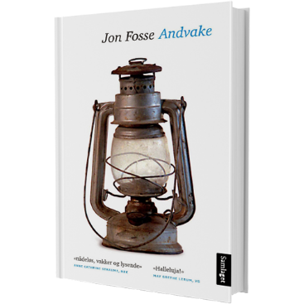
Vill du ordna ett evenemang för Nordisk litteraturvecka? Registrera dig som arrangör på adressen nordisklitteratur.org, och vi skickar dig högläsningstexterna i början av november.

